Vicenza, 21gennaio 2013 Circolare N° 1448
Responsabile Attività: Giaretta A.-Lovato M.-Eberle R.
Ramponcini da Escursionismo
In questa settimana abbiamo avuto NEVE COPIOSA ed il freddo ed il gelo si fa sentire. Siamo in inverno e non dobbiamo allarmarci, perché, come dicono i vecchi montanari, dopo la neve viene il ghiaccio ed il Gruppo dei “Mai Stracchi” è sempre attento a proporVi la soluzione.

Lanciamo, quindi, lo ICE WALKING la versione invernale del Nordic Walking, la nuova tendenza di fare fitness all’aperto. Si può praticare in zone con poco manto nevoso o con neve battuta, come vicino agli anelli del fondo, oppure in quota nei pressi dei rifugi e con il ghiaccio.
Si cammina con gli appositi bastoncini da nordic walking del Circolo che, consentono di impegnare il 90% dei muscoli del corpo, di ridurre del 30% l’impegno fisico e di consumare il 48% di calorie in più rispetto al jogging tradizionale. Gli ingredienti della sua ricetta vincente sono semplici: natura incontaminata e voglia di stare insieme, il mix ideale per rigenerarsi e stare bene.

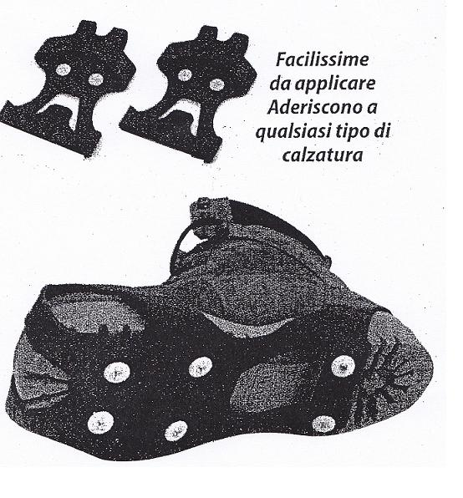
Ma frequentando i sentieri, ci troviamo nelle classiche condizioni "miste": non c'e' abbastanza neve per andare con le ciaspole, però c'e' abbastanza polvere bianca (magari dura o ghiacciata) da rendere i percorsi scivolosi. Sono i nostri classici sentieri, dove la neve depositata, si e' gelata o indurita. In questi casi possono essere di grande aiuto i cosiddetti ramponcini da escursionismo: sono degli attrezzi che si infilano agli scarponi o alle scarpe da running e che hanno sotto 6 chiodini smussati che ci aiutano a non scivolare rendendo stabile e sicura la camminata o la falcata in caso di corsa.
Il materiale di supporto è in gomma con alta resistenza alle abrasioni, sono leggeri e non intralciano i movimenti.
L’attrezzo è già stato offerto lo scorso anno e debitamente provato da circa 300 persone. Gli amici dell’Open Air in una escursione a Millegrobbe nel giorno della Befana sono rimasti tutti ENTUSIASTI!

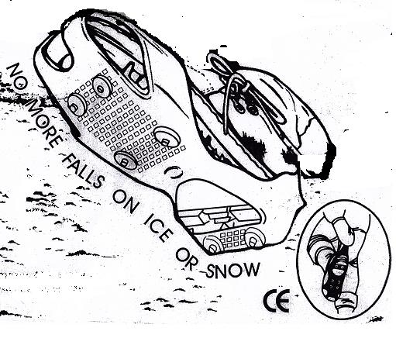
Ulteriore consiglio per gli escursionisti: occupano poco spazio, ricordati di portarli con te, anzi lasciali direttamene nello zaino, così non avrai scuse.

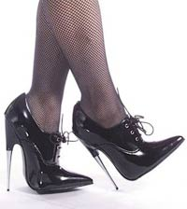
Per i più sedentari si sottolinea l’utilità dell’utilizzo anche sui marciapiedi e/o i parcheggi delle città che non sempre sono adeguatamente ripuliti, con conseguente rischio di cadute inattese su terreno duro e ghiacciato.

Per le nostre Signore, se proprio ci tengono anche all'eleganza, c'e' sempre una soluzione come questa :

OFFERTA RAMPONCINI:
Prezzo ai Soci al paio | Prezzo agli Amici al paio
€ 6,50 € | € 7,00
Modelli e numero paia disponibili:
L=200 | XL=100
Dal 37 al 42 | Dal 43 al 47

L’ordine dovrà essere inoltrato alla Segreteria entro il 30/1/13 e fino ad esaurimento scorte : si raccomanda massima celerità.

AG CIRCOLO DIPENDENTI BPVI
Ramponcini da Escursionismo

Modulo ordine da ritornare alla Segreteria entro il 30/01/13 e fino ad esaurimento scorte

Io sottoscritto |  | Cell. obbligatorio
e-mail |  | Ufficio/Filiale
prenoto :
N. | Cognome e Nome | SOCIO | AMICO | Modello * | N° paia
1
2
3
4
5
Se l’ordine viene eseguito per un numero superiore ai Soci familiari verrà applicato sulla differenza il prezzo degli Amici.

autorizzo l’addebito nel C/C n° / del Totale di €

Data / / firma

Modello:
L=200 | XL=100
Dal 37 al 42 | Dal 43 al 47

